Оплата госпошлины через сайт Госуслуг.
Одним из самых простых и быстрых вариантов оплаты госпошлины ГИБДД является оплата ее через портал Госуслуг. После подачи заявления на оказание какой-либо государственной услуги, вам придет сообщение от ведомства с выставленным счетом, что также будет указано в вашем личном кабинете: статус заявления изменится на «Принято от заявителя» или «Оплатите госпошлину».
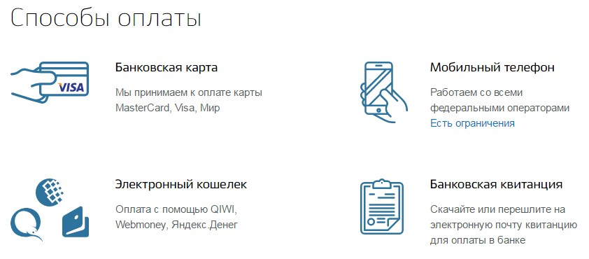
Способы оплаты госпошлины на сайте Госуслуги
Далее прямо на сайте вы можете совершить оплату с помощью банковской карты, через электронный кошелек WebMoney, или через мобильный телефон.
Оплатить госпошлину через Госуслуги могут только физические лица, юридическим лицам такая возможность недоступна.

Получите скидку при оплате госпошлины через сайт Госуслуг
2017 год ознаменовал приятную новость для граждан Российской Федерации: стоимость оказания государственных услуг может быть снижена на 30%. Однако такая возможность доступна только для лиц, оплачивающих госпошлину через Госуслуги, и только некоторых видов услуг, тем не менее, их перечень планируют расширять. На данный момент в него входят:
- Выдача водительского удостоверения;
- Регистрация автомобиля в ГИБДД;

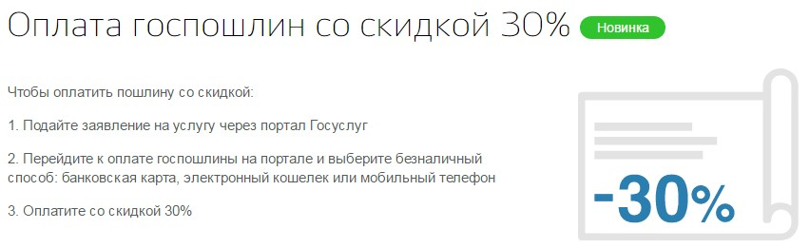
Оплата госпошлины со скидкой 30% на сайте gosuslugi.ru
Скидка распространяется и на оплату госпошлин через мобильное приложение официального сайта Госуслуг. Поскольку оплата через Госуслуги доступна только физическим лицам, получение такой скидки доступно тоже только им.

ОГИБДД ОМВД России по Артемовскому району

